GUÍA 1. GRADO DÉCIMO

INTRODUCCIÓN A LA QUÍMICA Y ESTRUCTURA ATÓMICA

**CURSO DE QUÍMICA**

**GRADO DÉCIMO**

**i.e. cibercolegio ucn**

**fundación universitaria católica del norte**

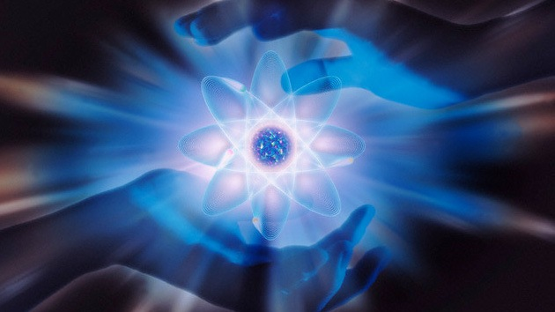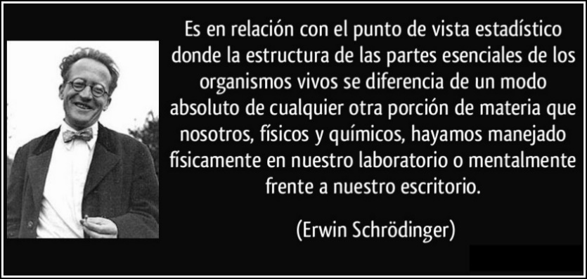

**Profesor: Juan Camilo Botero Ospina[1]**

**Medellín, marzo de 2014**

**TABLA DE CONTENIDO**

Capítulo No. 1: HISTORIA DE LA QUÍMICA Y EL MÉTODO CIENTÍFICO 3

1.1. Historia de la Química 3

1.1.1. Periodo Prehistórico 3

1.1.2. Periodo griego 4

1.1.3. Periodo de la Alquimia 5

1.1.4. Periodo de la iatroquímica 5

1.1.5. Periodo del flogisto 5

1.1.6. Periodo Moderno 6

1.2. El método científico 6

Capítulo No. 2: MATERIA Y ENERGÍA 9

2.1. Clasificación de la Materia 9

2.1.1. Sustancia 9

2.1.2. Elemento 9

2.1.3. Compuesto 10

2.2 Propiedades de las Sustancias 11

2.2.1. Propiedades Químicas 11

2.2.2. Propiedades Físicas 11

2.3. Magnitudes. Unidades y Medidas. Cifras Significativas. Notación Científica. 11

2.3.1. Longitud 12

2.3.2. Masa 12

2.3.3. Volumen 13

2.3.4. Densidad (d) 13

2.3.5. Temperatura y Calor. Escalas de Temperatura. 14

2.3.6. Cifras Significativas y Notación Científica 15

CAPÍTULO No. 3. TEORÍA Y ESTRUCTURA ATÓMICA 17

3.1. Evolución y desarrollo de la teoría atómica 17

3.1.1. (400 – 370 a.C.) Atomistas Griegos 17

3.1.2. (1803 – 1808) Teoría atómica de Dalton 18

3.1.3. (1904) Modelo atómico de Thomson 20

3.1.4. (1911) Modelo atómico de Rutherford 20

3.1.5. (1913) Modelo atómico de Bohr 23

3.1.6. (1916) Modelo de Sommerfeld 25

3.1.7. Modelo actual de átomo. (1926) Erwin Schrödinger 25

3.2. Números Cuánticos 26

3.2.1. Número Cuántico Principal (n) 26

3.2.2. Número cuántico secundario (*ℓ*) 27

3.2.3. Número cuántico magnético (*m*ℓ) 27

3.2.4. Número cuántico del “spin” (*m*s) 28

3.3. Distribución Electrónica 29

3.4. Propiedades de los átomos 31

REFERENCIAS 33

# Capítulo No. 1: HISTORIA DE LA QUÍMICA Y EL MÉTODO CIENTÍFICO

**Introducción: Importancia de la Química**

La vida se inicia como resultado de una serie de **reacciones**. Todos los cambios que ocurren en los seres vivos, como el movimiento, los reflejos, la visión, el pensamiento, son consecuencia de **procesos químicos**. La Química estudia parte de los fenómenos naturales y hechos relacionados con la vida diaria, como por ejemplo: la formación del petróleo, la síntesis de gran cantidad de sustancias (vitaminas, antibióticos, alimentos, plásticos, entre otros), extracción de metales, identificación de los elementos constituyentes en los cuerpos celestes, análisis de productos naturales (de origen vegetal y mineral), elaboración de productos de aseo (jabones, detergente, entre otros), análisis y purificación de aguas, investigaciones en radioquímica y búsqueda de nuevas fuentes de energía amigables con el ambiente.

## 1.1. Historia de la Química

A nivel histórico, la Química ha pasado por los siguientes periodos: prehistórico, griego, alquimia, iatroquímica, flogisto y periodo moderno.

### 1.1.1. Periodo Prehistórico

(Aprox. Año 500 a.C.) Se practicaron varios oficios o técnicas que se estudian actualmente. Se destacan los egipcios en la extracción de metales como *cobre (Cu), plomo (Pb), hierro (Fe), oro (Au) y plata (Ag);* también se destacaron en la preparación de pigmentos, esencias olorosas, vidrios y en las técnicas de embalsamiento, que fueron tan eficientes tanto que las momias de sus faraones se conservan actualmente. Claro está que estos procedimientos se llevaron a cabo como un *arte*, y no en el sentido práctico de una *ciencia* como la Química. (Ver Figura 1-1).

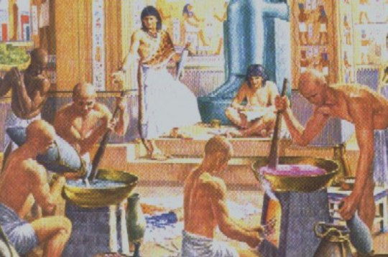

Figura 1-1. Periodo Prehistórico (antiguo Egipto)

### 1.1.2. Periodo griego

Se inicia con **Empédocles** (Aprox. Años 490 – 430 a.C.) quién postuló que los elementos constituyentes del Universo eran: *tierra, aire, fuego y agua*; con propiedades tales como: *frío, húmedo, caliente y seco*. A cada término se asocian dos de estas propiedades:

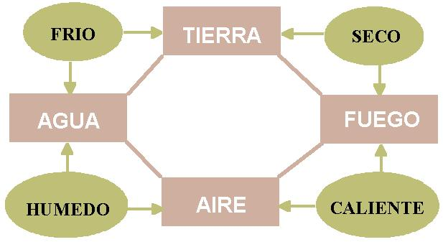

Figura 1-2. Elementos constituyentes del Universo según Empedocles

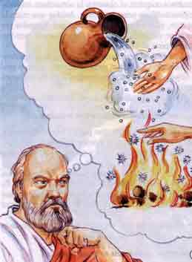

Figura 1-3. Periodo Griego

Empédocles afirmaba que: *todas las sustancias son producidas por la unión de estas unidades elementales y no convertibles en otras unidades más simples. Un elemento puede convertirse en otro a medida que una propiedad va primando sobre la opuesta*.

Según el diagrama de la Figura 1-2, si la Tierra que es seca y fría, se calienta y humedece, entonces se convierte en Aire. Esta fue la idea en que se basaron los alquimistas al querer transformar los metales en oro.

La contribución más importante de los griegos antiguos (Ver Figura 1-3) fue realizada por **Leucipo** (500 a.C.) y **Demócrito** (460-370 a.C.) quienes propusieron **su teoría atómica**, así:

*1. Los átomos son partículas muy pequeñas e indivisibles que constituyen la materia.*

*2. Los átomos están separados por vacíos.*

*3. Los átomos de elementos distintos difieren en peso y tamaño.*

*4. Los átomos se encuentran en movimiento constante.*

### 1.1.3. Periodo de la Alquimia

Tanto el aporte de los griegos como el de los egipcios a la química, pasa a Alejandría. Durante la Edad Media, los árabes llevan estos conocimientos a Europa y se crea la Alquimia (Ver Figura 1-4). En principio, los alquimistas se preocupan por obtener la piedra filosofal, que se suponía les permitiría transformar en oro cualquier metal, y en obtener una bebida para prolongar la vida indefinidamente (elixir de la vida). Pese a que tales especulaciones ocuparon la mayor parte del tiempo de los alquimistas, con sus propósitos bastante optimistas, durante este periodo se descubrieron varios elementos como el arsénico, el antimonio y el bismuto, e igualmente, se estudiaron las propiedades de muchos compuestos. Los alquimistas también idearon una gran cantidad de equipos, entre los que se encuentran hornos de calentamiento y equipos de destilación.

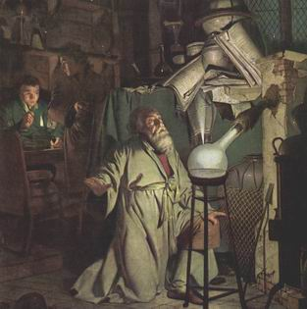

Figura 1-4. Periodo de la Alquimia

### 1.1.4. Periodo de la iatroquímica

El periodo de la **iatroquímica** o **química** **médica**, se inició en el año 1500 con Paracelsio (médico suizo, quién también se le considera como uno de los principales exponentes de la Alquimia), el cual afirmaba que unos de los objetivos fundamentales de la Química era el de obtener drogas para el tratamiento de las enfermedades. Poseía una amplia información de la Química de su tiempo e hizo énfasis en la importancia del método experimental como medio para llegar al conocimiento.

### 1.1.5. Periodo del flogisto

En 1700, el químico alemán George Sthal propuso la existencia de una sustancia simple llamada flogisto. El quemar sustancias como carbono, azúfre, entre otros, es análogo a la calcinación u oxidación de metales y durante el proceso, por ejemplo el siguiente, hay pérdida de flogisto:

$$S+O_{2}→SO_{2}$$

En el proceso inverso, de reducción, por ejemplo, hay ganancia de flogisto por parte del FeO y pérdida por parte del Carbono (C):

$$FeO+C→CO_{2}+Fe$$

Si hacemos la interpretación de lo que quería expresar Sthal en su época, en relación al concepto actual de la combustión, flogisto significaba lo que hoy podríamos denominar antioxígeno, es decir, oxígeno negativo (algo inexistente). A pesar de lo ilógico de esta teoría, fue aceptada durante 75 años.

### 1.1.6. Periodo Moderno

Fue iniciado por **Antoine Laurent Lavoisier** en 1770, quién explicó los fenómenos de combustión desde el punto de vista de la oxidación, con lo cual acabó con la teoría del flogisto. Inició el uso de la balanza en Química y como consecuencia se descubrieron leyes fundamentales como la ***Ley de la composición definida***.

Lavoisier fue el primero en averiguar los constituyentes de las sustancias orgánicas y los métodos para su identificación. Participó en la determinación de la composición del aire y en las primeras reglas de la nomenclatura química.

En 1789 publicó su libro “*Traité Elementaire de Chimie*”, el cual marca una separación definitiva entre la Química de Sthal y la Química Moderna.

La Química tuvo su principal evolución durante el siglo XIX y fue iniciada por **John Dalton** en 1808 con su **teoría atómica**. Un paso fundamental fue la síntesis de la úrea por el químico alemán **Wholer** en 1828, a partir de cianato de amonio; con esta síntesis acabó con la **teoría vitalista**, que decía que solo los seres vivos podían sintetizar compuestos orgánicos.

En el siglo XX, todas las ciencias han tenido avances extraordinarios, especialmente la Química, en donde anualmente se sintetizan más de 350.000 compuestos nuevos, aparte de las investigaciones en otras ramas como Química Nuclear, avances en combustibles, alimentos, Síntesis de Polímeros, sobre el estudio de los procesos químicos y su relación con el origen de la vida, sobre el sistema de defensa del organismo, la síntesis de genes y la incorporación de estos en moléculas de virus.

En el *Capítulo 3: Teoría y Estructura Atómica*, relacionaremos la evolución histórica del modelo actual del átomo a partir de la teoría de John Dalton, y conectaremos este conocimiento con los conceptos que rigen el Modelo Atómico actual, respecto a nuestro grado de profundización en el curso de Química.

## 1.2. El método científico

La base del éxito en la investigación, al igual que en otras actividades como el deporte y el estudio, se compone de: **planeación**, **disciplina** y **orden**. El método científico es la base para el estudio de la Química (y las demás Ciencias de la Naturaleza). Con el fin de descubrir una verdad recurrimos a procedimientos lógicos: de lo particular a lo general (*método inductivo*) y de lo general a lo particular (*método deductivo*). Combinando estos dos procedimientos, obtenemos el método mixto, el cual se caracteriza por partir de hechos concretos particulares, para llegar a las leyes que sirven de punto de partida para conocer otros hechos concretos. De forma resumida, podemos describir los principales pasos del método científico como sigue (de acuerdo con la Figura 1-5 que comprende los diez pasos del método científico):

*1. Observación:* Es la indagación cuidadosa y crítica de un hecho o fenómeno, el cual se debe anotar junto con el análisis de factores que puedan ejercer alguna influencia sobre el mismo. Estas observaciones han de ser minuciosas y exactas.

*2. Formulación de Preguntas (Planteamiento del Problema):* Una vez hecha la observación, inmediatamente surgen preguntas como ¿Por qué ..….?, ¿En qué condiciones…….?, ¿En qué consiste……?, ¿Cómo …….?, ¿Cuándo ….…? etc. El planteamiento del problema consiste precisamente en transformar la observación hecha, en una pregunta.

*3. Formulación de Hipótesis:* Una hipótesis de investigación o hipótesis de trabajo es una respuesta "a priori" a la pregunta formulada en el planteamiento del problema, es decir, es una explicación tentativa del problema, la que debe ser puesta a prueba para establecer su validez. Debe formularse como una idea afirmativa, que de indicios del diseño experimental, y sea predictiva.

*4. Datos experimentales:* Los hechos observados y su anotación, junto con su clasificación constituyen los datos experimentales que pueden ser cualitativos o cuantitativos. Servirán para comprobar o refutar una hipótesis a través de la medición o comparación.

*5. Organización de la Información:* Es el resultado de nuevas observaciones, mediciones o indagaciones a través de un experimento o búsqueda de información en libros, revistas, entrevistas, entre otros. Ahora, estos datos obtenidos durante la actividad de investigacion, tendremos que organizarlos en cuadros gráficos, esquemas, diagramas, fotos, entre otros.

*6. Análisis de Resultados y Conclusiones:* Si comprobamos que la hipótesis planteada es verdadera, nuestra conclusión será válida; en caso que los hechos investigados no coincidan con la hipótesis, esta se considerará “no válida” y tendrá que ser replanteada.

*7. Elaboración del Informe Final:* Toda la información generada y utilizada en la investigación debe ser resumida en un informe final.

Lo que hace que una teoría sea válida, es que explique todos los hechos conocidos hasta el momento y que pueda utilizarse para predecir resultados de nuevas observaciones. Siempre que las predicciones estén de acuerdo con los experimentos, confirman la teoría.



Figura 1-5. Pasos del Método Científico

# Capítulo No. 2: MATERIA Y ENERGÍA

**Introducción**

El Universo está formado por materia y energía. La materia puede presentarse en la forma de una mezcla o como una sustancia pura y la identificación de esta última se realiza por medio de sus propiedades físicas y químicas. La materia se relaciona con la energía y en esencia son intercambiables.

La Química trata la Materia en lo que se refiere a su naturaleza, composición y trasformación. Es más fácil describir la materia por las propiedades que son comunes a todos los cuerpos materiales que definirla con precisión. ***“Materia es todo cuanto existe en el Universo, tiene masa y volumen”****.* Algunas características o propiedades comunes de los cuerpos son: la masa, el volumen, la inercia y la impenetrabilidad.

**Masa y Energía**

La **masa (m)**, se define como la ***cantidad de materia que posee un cuerpo***. *La masa no varía con factor externo alguno, es decir, es una propiedad intrínseca (intensiva) de los cuerpos.*

La **energía (E)** es la ***capacidad que tiene un cuerpo para efectuar un trabajo, o todo lo que es capaz de producir una transformación***. Por ejemplo, cuando movemos un objeto hemos de gastar energía; así, para que un ventilador eléctrico funciones, se requiere energía eléctrica.

## 2.1. Clasificación de la Materia

En Química, la Materia se clasifica de dos formas: como una **sustancia** o como una **mezcla**.

### 2.1.1. Sustancia

Es una porción de materia pura de composición química definida e imposible de separar más por métodos físicos. Las sustancias pueden ser elementos o compuestos.

### 2.1.2. Elemento

*Es una sustancia pura que no puede descomponerse en otras sustancias puras más sencillas por ningún procedimiento*. Por ejemplo: Todos los elementos de la tabla periódica: oxígeno, hierro, carbono, sodio, cloro, cobre, etc. También podemos definir un elemento como un agregado de *átomos* de la misma especie, como por ejemplo: el hierro (Fe), la plata (Ag), el oro (Au) y el carbono (C), entre otros.

Los elementos descubiertos hasta el momento son 118, que están clasificados en la Tabla Periódica. Se representan por medio de un símbolo que consta de una o dos letras derivadas del nombre latino o griego del elemento; por ejemplo: “aurum” de “oro” con símbolo químico “Au”; “cuprum” de “cobre” con símbolo químico “Cu”. También, varios de los elementos descubiertos por investigadores rusos y norteamericanos, llevan el nombre de sus descubridores.

Debemos tener muy presente el concepto de **átomo**, definido como la mínima cantidad de materia que se puede obtener de un elemento y que conserva todas las propiedades del mismo.

### 2.1.3. Compuesto

*Es una sustancia formada por la unión de dos o más elementos de la Tabla Periódica en proporciones fijas*. Los compuestos se pueden descomponer mediante procedimientos químicos en los elementos que los constituyen. Por ejemplo: el Agua, es un compuesto de fórmula H2O, que está constituida por los elementos hidrógeno (H) y oxígeno (O) y se puede descomponer en ellos mediante la acción de una corriente eléctrica (electrólisis). Los compuestos se representan mediante fórmulas químicas en las que se especifican los elementos que forman el compuesto y el número de átomos de cada uno de ellos que compone la molécula. Por ejemplo: En el agua hay 2 átomos del elemento hidrógeno y 1 átomo del elemento oxígeno formando la molécula H2O.

Tanto los Elementos como los Compuestos se encuentran en la naturaleza en forma de **moléculas**, las cuales se forman por la unión de dos o más átomos mediante enlaces químicos y siempre en proporciones definidas y constantes. Por lo tanto, podemos clasificar las moléculas en: *homonucleares* y *heteronucleares*.

Las **moléculas homonucleares** son aquellas que están formadas por átomos de un mismo Elemento. Por ejemplo: fluor (F2), cloro (Cl2), bromo (Br2), yodo (I2), oxígeno (O2), nitrógeno (N2), fósforo rojo (P8), fósforo blanco (P4), azúfre (S8), entre otros.

De lo anterior, se concluye que los elementos se pueden presentar en estado atómico (un solo átomo) o en estado molecular (dos o más átomos unidos); el oxígeno, por ejemplo, en el aire, se encuentra en estado molecular (O2) y no en estado atómico (O). Las moléculas de los metales se consideran monoatómicas; por ejemplo, el cobre (Cu), el aluminio (Al), e igual ocurre con los gases llamados Gases Nobles: Helio (He), Argón (Ar), entre otros, para los cuales un átomo es equivalente a una molécula.

Las moléculas heteronucleares son las que se forman por la unión de diferentes tipos de átomos; por ejemplo: agua (H2O), bicarbonato de sodio (NaHCO3), gas carbónico (CO2). Existen moléculas formadas por la unión de 100.000 o más átomos, como ocurre con algunas proteínas y polímeros.

## 2.2 Propiedades de las Sustancias

Las sustancias se identifican por sus propiedades físicas y químicas.

### 2.2.1. Propiedades Químicas

Las **propiedades químicas** se refieren a la capacidad de reaccionar o de transformarse una sustancia en otra u otras.

Las *propiedades químicas* implican transformación de una sustancia en otra u otras completamente diferentes. Este cambio puede ser debido a inestabilidad, a calentamiento, o a reacción con otras sustancias diferentes, por ejemplo, todos los hidrocarburos al combustir se transforman en gas carbónico (CO2) y agua (H2O).

### 2.2.2. Propiedades Físicas

Las **propiedades físicas** son aquellas cuya medición no produce cambios en la composición de la materia.

Las *propiedades físicas* pueden ser *extensivas* o *intensivas.* Las **propiedades extensivas** dependen de la cantidad de sustancia; algunos ejemplos son: la masa, el volumen y el peso, entre otros. Las **propiedades intensivas** no dependen de la cantidad de materia, por ejemplo, densidad, viscosidad, temperatura de fusión, temperatura de ebullición, entre otras.

Existen unas propiedades físicas identificables por los sentidos: color, olor, sabor, que se denominan **propiedades organolépticas**.

## 2.3. Magnitudes. Unidades y Medidas. Cifras Significativas. Notación Científica.

Los fenómenos naturales suelen interpretarse en función de ciertas **cantidades fundamentales (o básicas)** definidas, las cuales son siete: longitud, masa, tiempo, temperatura, cantidad de sustancia, intensidad de corriente eléctrica e intensidad luminosa (Ver Tabla 2-1). Se denominan fundamentales porque no pueden expresarse en función de otras unidades elementales. Las **cantidades derivadas** son las que *se definen en función de las magnitudes fundamentales*, como por ejemplo: la densidad, el volumen, la velocidad, la fuerza, la energía, entre otras. Mientras que para las cantidades fundamentales se definen unas **unidades elementales**, para las magnitudes derivadas, estas se expresan en términos de **unidades derivadas**, que *se obtienen por relación entre dos o más unidades elementales*.

Tabla 2-1. Cantidad Básicas y Unidades de medición básicas en el S.I. (Sistema Internacional de Unidades)

|  |  |  |
| --- | --- | --- |
| **Cantidad Básica** | **Unidad Básica de medida** | **Símbolos** |
| Longitud | metro | m |
| Masa | Kilogramo | Kg |
| Tiempo | Segundo | s ó seg |
| Temperatura (escala relativa)  Temperatura (escala absoluta) | Grados Centígrados ó Celsius  Grados Kelvin | °C  K |
| Cantidad de sustancia | Mole | mol |
| Intensidad de corriente eléctrica | Amperio | A |
| Intensidad luminosa | candela | cd |

Para los propósitos del curso de Química, consideramos principalmente las siguientes cantidades fundamentales: longitud, masa, tiempo, temperatura y cantidad de sustancia. Entre las cantidades derivadas más utilizadas en Química, tenemos: densidad, volumen y energía, entre otras. A continuación, trataremos brevemente algunas de estas cantidades, tanto fundamentales como derivadas.

### 2.3.1. Longitud

*Es la distancia existente entre dos puntos*. Con este concepto podemos abarcar dimensiones como: largo, ancho y profundidad. La unidad de medida en el Sistema Internacional es el “metro” (m). Además de los múltiplos y submútiplos del “metro”, utilizaremos el Angstrom que equivale a 10-8 cm o bien 10-10 m, y su símbolo es Å. (Ver Tabla 2-2)

Tabla 2-2. Unidades de longitud de mayor uso en Química según el S.I.

(Los símbolos no llevan punto ni llevarán “s” en caso de plurales)

|  |  |  |
| --- | --- | --- |
| **Unidad** | **Símbolo** | **Equivalencia (m)** |
| milímetro | mm | 0,001 |
| centímetro | cm | 0,01 |
| decímetro | dm | 0,1 |
| metro | m | 1,0 |
| kilómetro | Km | 1000,0 |
| Angstrom | Å | 10-10 |

En el Sistema Inglés, se consideran las unidades básicas de medición al “pie” (ft) y la “pulgada” (in).

### 2.3.2. Masa

La unidad básica de medición en el Sistema Internacional es el “Kilogramo”. Sin embargo, para nuestro grado de acercamiento al curso, emplearemos normalmente las unidades de “gramo” y el “miligramo”. En el Sistema Inglés, tenemos para la masa, las unidades de medida de “onza” y “libra”. (Ver Tabla 2-3).

Tabla 2-3. Unidades de masa de mayor uso en Química según el S.I.

(Los símbolos no llevan punto ni llevarán “s” en caso de plurales)

|  |  |  |
| --- | --- | --- |
| **Unidad** | **Símbolo** | **Equivalencia (g)** |
| microgramo | µg | 0,000001 |
| miligramo | mg | 0,001 |
| gramo | g | 1 |
| kilogramo | Kg | 1000 |
| unidad de masa atómica | u.m.a. | 1,66 x 10-24 g |
| libra | lb | 16 onzas = 453,6 g |
| kilogramo | Kg | 2,205 lb |

### 2.3.3. Volumen

*Es el espacio ocupado por un cuerpo*. El volumen es una cantidad derivada, ya que se puede determinar como el producto del largo, por el ancho y la profundidad. En el laboratorio hay recipientes graduados que nos permiten hallar el volumen de los líquidos: la bureta, empleada para medir volúmenes variables (en una bureta de 50 mL de capacidad podemos medir 4, 6, 10 ó 50 mL), y también tenemos la pipeta graduada, la probeta, entre otros. (Ver Tabla 2-4).

Tabla 2-4. Unidades de Volumen más utilizadas en el S.I.

|  |  |
| --- | --- |
| **Unidad** | **Equivalencia** |
| 1 Litro (L) | 1000 mL = 1000 cc = 1 dm3 |
| 1 mililitro (mL) | 1 cc = 0,001 L |
| 1 metro cúbico (m3) | 1000 L |
| 1 ft3 | 7,48 galones = 28,32 L |
| 1 galón (US) | 3,785 Litros |

La unidad básica para medir el Volumen es el centímetro cúbico (cc); otra unidad muy importante es el Litro (L), empleada frecuentemente para medir el Volumen de los gases; en tanto que el mililitro (mL), se utiliza mucho para medir el Volumen de líquidos. Claro está, que también se puede emplear el Litro para medir el Volumen de líquidos y el mililitro en el caso de los gases; es decir, no hay restricciones, sino que depende de qué unidad es más apropiada.

### 2.3.4. Densidad (d)

Es la masa (m) de un volumen (V) dado de una sustancia. Es la relación de masa a volumen, es decir, masa dividida por volumen.

Para sólidos o líquidos, la densidad se expresa en “gramos sobre mililitro” (g/mL) ó “gramos sobre centímetro cúbico” (g/cc)

Para los gases, se utilizan las unidades de “gramos sobre Litro” (g/L).

La densidad varía con la Temperatura, por lo cual es importante indicarla.

$$densidad= \frac{masa}{Volumen}$$

$$d= \frac{m}{V}$$

### 2.3.5. Temperatura y Calor. Escalas de Temperatura.

Cuando un cuerpo está caliente, tiene mayor *energía térmica* que cuando su temperatura es menor. La sensación que percibimos al tocarlo es de carácter cualitativo, pero si tenemos que analizar el proceso cuantitativo, es necesario acudir a magnitudes medibles. *El calor es una forma de energía y la temperatura es una medida de la intensidad de calor.*

La unidad de medición de calor que más había sido utilizada, es la “caloría” (cal); sin embargo, como el calor es una forma de energía, de acuerdo con el S.I., actualmente se ha implementado el uso de las unidades de “Joule” (J). Se define, *una caloría como la cantidad de calor necesario para elevar en 1°C la temperatura de un gramo de agua*. El factor de conversión entre “calorías” y “Joule”, es: 1 cal = 4,187 J; de ahí que: 1 Kcal = 4,187 KJ. En el sistema inglés, la unidad de calor es el B.T.U. (*British Thermal Unit*), en donde: 1 B.T.U. equivale a 252 calorías y a 1055,06 Joule.

Para medir la temperatura se utiliza alguna de las propiedades físicas que cambian con ella (*dilatación*), base del funcionamiento de los termómetros. El alcohol y el mercurio son líquidos que se dilatan (linealmente) con el aumento de la temperatura: el grado de dilatación es proporcional a dicho aumento. Las escalas de temperatura más utilizadas son:

1. Escalas de temperatura relativa: Comprenden valores positivos y negativos

1.1. Sistema Internacional: Grados Centígrados o Celsius (°C)

1.2. Sistema Inglés: Grados Fahrenheit (°F)

2. Escalas de temperatura absoluta: Comprenden solamente valores positivos y el cero de la escala se ubica en el valor más bajo (mínima temperatura teóricamente posible) de las escalas relativas.

2.1. Sistema Internacional: Grados Kelvin (K)

2.2. Sistema Inglés: Grados Rankine (R)

**Escala Celsius o Centígrada**

El termómetro más utilizado es el de mercurio, que fue construido tomando como referencia dos puntos: el punto de congelación del agua (0 grados Centígrados: 0°C) y el punto de ebullición del agua (100 grados centígrados: 100°C). Este intervalo obtenido se dividió en 100 partes iguales y cada una de ellas es equivalente a un grado: esto facilita hacer divisiones sobre cien y por debajo de cero.

**Escala Kelvin**

En esta escala se ha tomado el punto de congelación normal del agua a 273 grados Kelvin (273 K) y el punto de ebullición también del agua a 373 grados Kelvin (373 K). El valor mínimo de 0 grados Kelvin (0 K) se ubica en el valor más bajo posible que se puede alcanzar de acuerdo con la escala de temperatura en grados Centígrados, que es de -273 grados Centígrados (-273 °C). De esta forma, solo se consideran valores positivos en la escala de temperatura en Kelvin y por ello se le denomina escala absoluta de temperatura.

**Escala Fahrenheit**

Se utiliza en el Sistema Inglés. En esta se toman como puntos de referencia los siguientes para el punto de congelación normal del agua a 32 grados Fahrenheit (32°F) y para el punto de ebullición normal del agua a 212 grados Fahrenheit (212°F).

**Escala Rankine**

Es la escala de temperatura absoluta en el Sistema Inglés, y se define presentando una graduación igual que la escala Fahrenheit, pero sobre el cero absoluto. Es decir, se toma como 0 grados Rankine (0 R), el valor más bajo de temperatura teóricamente posible, que en grados Fahrenheit es de -459,67°F.

Una forma de entender el uso de estas escalas de temperatura, es que todas se puede decir que inician en el valor más bajo de temperatura teóricamente posible. Que es de: -273°C equivalente a 0 K, equivalentes a -459,67°F, que equivalen también a 0 R. La diferencia, entre las escalas de temperatura en el Sistema Internacional y el Sistema Inglés, radica en la graduación de las escalas de temperatura (Ver Figura 2-1).

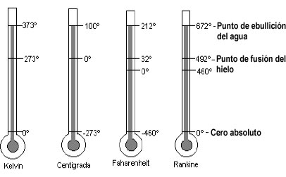

Figura 2-1. Relación entre escalas de temperatura relativa y absoluta, del Sistema Internacional y el Sistema Inglés

### 2.3.6. Cifras Significativas y Notación Científica

Las **cifras significativas** de un número son aquellas que tienen significado real o aportan alguna información. Las **cifras no significativas** aparecen como resultado de los cálculos y no tienen significado alguno.

Cuando se expresa un número debe evitarse la utilización de **cifras no significativas**, ya que pueden generar confusión.

El **redondeo** de cifras *permite eliminar las* ***cifras no significativas*** *y dejar solamente las* ***cifras significativas*** *de un número* obtenido como resultado de una operación matemática.

La **notación científica** (o notación índice estándar) es una manera rápida de representar un número utilizando potencias de base diez. Esta notación se utiliza para poder expresar muy fácilmente números muy grandes o muy pequeños.

Si deseas ampliar este tema de: magnitudes, unidades de medición, cifras significativas y redondeo, te invito a consultar el **Documento Complementario No. 1:**

**“ANEXO 1. GUÍA 1. GRADO DÉCIMO: CANTIDADES FÍSICAS. MEDICIONES Y UNIDADES. PREFIJOS Y CONVERSIÓN DE UNIDADES. CIFRAS SIGNIFICATIVAS. REDONDEO Y NOTACIÓN CIENTÍFICA”,**el cual encuentras también en los Contenidos de la Guía No. 1

# CAPÍTULO No. 3. TEORÍA Y ESTRUCTURA ATÓMICA

**Introducción**

La teoría atómica trata fundamentalmente de averiguar la constitución íntima de la materia. Su evolución y desarrollo, ha sido consecuencia de la interpretación de una serie de resultados experimentales que han sido recopilados y ensamblados a manera de rompecabezas, hasta obtener modelos lógicos que expliquen el comportamiento de la materia. Es predecible que, con el avance y sofisticación de las nuevas técnicas experimentales, se obtenga cada día más información que permita perfeccionar o modificar el modelo atómico actual.

En este capítulo describiremos los hechos que han permitido el desarrollo de la teoría atómica y en la mayor parte de ellos, la forma como se han interpretado los resultados experimentales que han permitido postular el átomo como base fundamental de la materia.

## 3.1. Evolución y desarrollo de la teoría atómica

### 3.1.1. (400 – 370 a.C.) Atomistas Griegos

La teoría atómica se inició con los griegos, entre ellos **Leucipo** y **Demócrito** quienes formularon que el Universo estaba formado por partículas diminutas e indivisibles llamadas átomos (*a* = sin, *tomos* = división). Los griegos basaron sus argumentos en la necesidad de llegar a un punto límite cuando se divide la materia en partículas cada vez más pequeñas, hasta llegar a una imposible división. (Ver Figura 3-1).

Los postulados de los atomistas griegos fueron:

* Los átomos son sólidos
* Entre los átomos solo existe el vacío
* Los átomos son indivisibles y eternos
* Los átomos de diferentes cuerpos difieren entre sí en su tamaño, forma y distribución espacial
* Las propiedades de la materia varían según el tipo de átomo y como estén agrupados

Esta corriente del pensamiento griego no tuvo aceptación al contradecir las ideas de **Aristóteles** y de otros filósofos, quienes afirmaban que la materia estaba formada por cuatro elementos: *aire, fuego, tierra y agua*, negando la existencia del vacío. Las ideas aristotélicas parecían explicar mejor la realidad que las ideas atomistas y por eso perduraron casi 23 siglos.

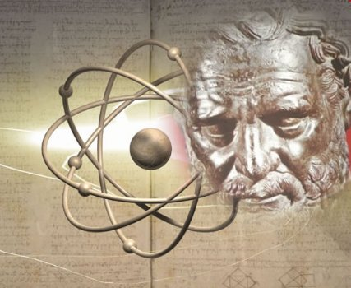

Figura 3-1. Los antiguos griegos desarrollaron una teoría del atomismo

Pese a que el atomismo es una de las especulaciones científicas más importantes aportadas por los griegos, en la actualidad se ha encontrado que el átomo se puede dividir en más de 20 partículas diferentes.

### 3.1.2. (1803 – 1808) Teoría atómica de Dalton

En 1808, John Dalton (ver Figura 3-2) un maestro de escuela inglés, revivió la teoría filosófico-atomística de los griegos y formuló su teoría atómica así:

* La materia está constituida por átomos.
* Los átomos son indivisibles y eternos.
* Los átomos de un mismo elemento son similares entre sí, particularmente en peso.
* Los átomos de diferentes cuerpos difieren entre sí por su forma, tamaño y disposición o acomodo en el espacio, generando en cada cuerpo diferentes propiedades.
* Los átomos simples son las unidades fundamentales que por combinación constituyen los átomos compuestos (moléculas).
* La combinación o unión química ocurre según proporciones numéricas simples

Durante casi 100 años la teoría de Dalton fue satisfactoria para explicar los hechos experimentales observados por los científicos; sin embargo, descubrimientos como la radiactividad, la descomposición del agua por medio de la corriente eléctrica, la construcción de la batería, entre otros, permitieron establecer la naturaleza discontinua y eléctrica de la materia.

Esta teoría fue muy importante en su momento, a principios del siglo XIX y se debe reconocer la increíble capacidad del pensamiento que permitió imaginar la materia formada por partículas que no se podían observar ni con el mejor de los microscopios de esa época. Fue necesario postular la existencia de estas partículas invisibles para interpretar y explicar lo conocido hasta ese momento y predecir otros hechos.

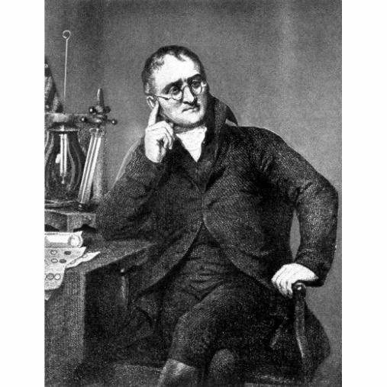

Figura 3-2. John Dalton (1766-1844). Fue un físico y químico británico, autodidacta y de condició humilde que trabajó como maestro desde los 12 años.

**(1896) Descubrimiento de la radiactividad**

En este año **Henri Becquerel** descubrió la emisión espontánea de radiaciones provenientes de las sales de uranio. Este descubrimiento puso de manifiesto la existencia en la materia de partículas más pequeñas que el átomo.

**(1891-1897) El electrón y su descubrimiento**

La existencia de la primera partícula subatómica, el **electrón**, fue propuesta por **G. J . Stoney**, como la partícula portadora de la menor carga eléctrica. La palabra electrón proviene del griego que significa “ámbar”, una resina que al ser frotada queda cargada eléctricamente

En 1897 fue **J.J. Thomson** (ver Figura 3-3) quien encontró evidencias experimentales de la existencia del electrón.

*Esta partícula tiene carga negativa y masa muy pequeña.*

A menos de un siglo de la teoría atómica de Dalton, mediante estos dos descubrimientos, se perdió la validez de uno de sus postulados: la idea de átomo indestructible o indivisible. Posteriormente, otros postulados perdieron validez total o parcial.

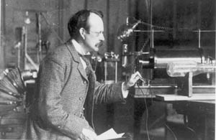

Figura 3-3. Físico inglés, en 1897 encontró evidencias experimentales de la existencia del electrón usando los llamados “tubos de descarga de Crookes” o “tubos de rayos catódicos”. Logró determinar la relación entre la carga y la masa del electrón.

### 3.1.3. (1904) Modelo atómico de Thomson

Los conocimientos que Thomson disponía eran suficientes para reflexionar sobre la estructura interna de los átomos y sugerir que estaban constituidos por partículas más pequeñas.

A principios del siglo XX se sabía que:

• La masa del electrón es menor a la masa de los átomos, aún del más pequeño, el átomo de H

• Los electrones están presentes en toda la materia

• Los electrones tienen carga negativa

• La materia es eléctricamente neutra

Basado en lo anterior construyó el primer modelo atómico llamado modelo de pudín (modelo de budín), en el que se establece: *El átomo está constituido por una masa positiva y en ella se encuentran incrustados los electrones negativos como “pasas en un budín”, de manera que resulta eléctricamente neutro.* (Ver Figura 3-4).

Este modelo logró explicar satisfactoriamente los conocimientos químicos y físicos del momento. En pocos años, mediante nuevos experimentos se llegó a la conclusión que la carga positiva no estaba distribuida por todo el átomo.

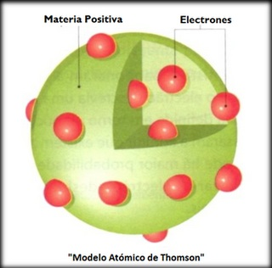

Figura 3-4. Representación del modelo atómico de Thomson conocido como “modelo de puding”.

### 3.1.4. (1911) Modelo atómico de Rutherford

A partir de sus estudios sobre el fenómeno de la radiactividad Rutherford realizó un experimento. Colocó una sustancia radiactiva en una caja de plomo con un orificio; a través de él salían las partículas alfa que bombardeaban una lámina muy delgada de oro (Ver Figura 3-5).

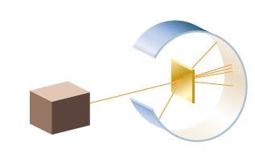

Figura 3-5. Se rodea el dispositivo con una pantalla cubierta con sulfuro de cinc. Esta sustancia permite visualizar el impacto de cada partícula alfa sobre la pantalla pues en ese lugar aparece un punto fluorescente.

Las observaciones fueron sorprendentes y no pudieron ser explicadas de forma inmediata.

Años después Rutherford logró una interpretación satisfactoria.

Para ello debió rechazar el modelo atómico de Thomson que, al no poder explicar lo observado, perdió validez. Surgió así en 1911 otro modelo atómico, el primer modelo atómico nuclear.

Rutherford (ver Figura 3-6) explicó lo observado de la siguiente manera:

• La mayoría de las partículas alfa (α) logran atravesar la lámina metálica si se considera a los átomos de oro como prácticamente vacíos.

• Aquellas pocas partículas alfa que se desvían lo hacen porque en el átomo habría una zona central maciza y positiva que las repelería.

• Las partículas alfa (α) que parecen rebotar contra la lámina metálica y salen en ángulo de 180º son aquellas que se acercarían más a la zona central positiva del átomo.

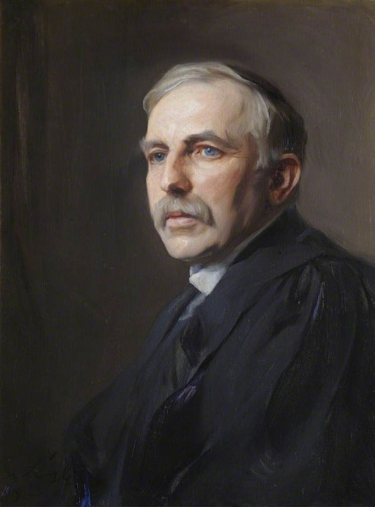

Figura 3-6. Ernest Rutherford (1871-1937). Físico y químico británico. Por sus trabajo en física atómica se considera una de los padres de esta disciplina. Además de variadas investigaciones, clasificó las emisiones radiactivas en alfa, beta y gamma.

**Características del modelo atómico de Rutherford:**

• Una zona central con carga positiva, muy pequeña y maciza, donde se concentra la masa del átomo, el núcleo.

• Una zona mucho mayor que rodea al núcleo llamada periferia, prácticamente vacía. En esa zona los electrones giran en órbitas alrededor del núcleo, como planetas alrededor del Sol.

• El átomo es eléctricamente neutro porque tiene tantos electrones negativos en la periferia como cargas positivas en el núcleo. (Figura 3-7).

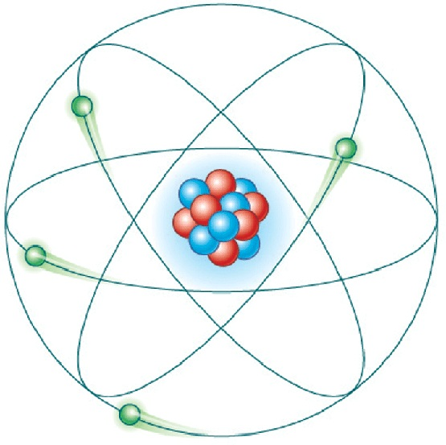

Figura 3-7. Representación del modelo atómico de Rutherford: zona central, maciza, muy pequeña, llamada núcleo y electrones girando en órbitas alrededor de él. El átomo es eléctricamente neutro porque tiene tantas cargas positivas en el núcleo como electrones negativos en la periferia.

Este modelo logró explicar el experimento de Rutherford con partículas alfa y otras observaciones, pero comenzó a ser inadecuado para interpretar nuevos conocimientos teóricos y experimentales.

Según los físicos una partícula cargada y en movimiento debería emitir energía de manera continua.

Si se aplica este concepto al modelo atómico de Rutherford, resultaría un átomo inestable: los electrones al girar irían perdiendo energía, cambiando la trayectoria circular por otra en forma de espiral, y finalmente serían atrapados por el núcleo.

Esta predicción basada en conocimientos de la Física Clásica, no se cumplía, pues si fuera así, todos los átomos se habrían destruido.

Es importante agregar que en esa época se había iniciado el estudio sobre espectros y este modelo atómico no lograba explicarlos (Ver Figura 3-8).

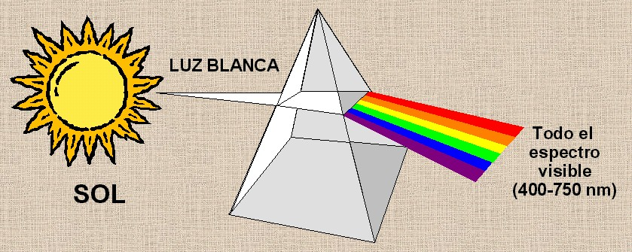

Figura 3-8. Espectro continuo de la luz blanca. Es el resultado de la “descomposición” de un haz de luz al pasar a través de un prisma.

### 3.1.5. (1913) Modelo atómico de Bohr

En ese año, Niels Bohr (Ver Figura 3-9) dio a conocer su modelo atómico.

Retomó en él la idea de la existencia del núcleo con carga positiva, zona central muy pequeña con respecto al volumen total del átomo donde se concentra la masa del mismo.

Para explicar por qué los electrones no caen al núcleo a medida que se mueven y van perdiendo energía, este científico utilizó el concepto de energía cuantizada, idea que fue desarrollada por Max Planck en 1900.

Según Planck, la energía puede ser liberada o absorbida solo en forma de “paquetes” a los que denominó cuantos (del latín *quantum* que significa cantidad).

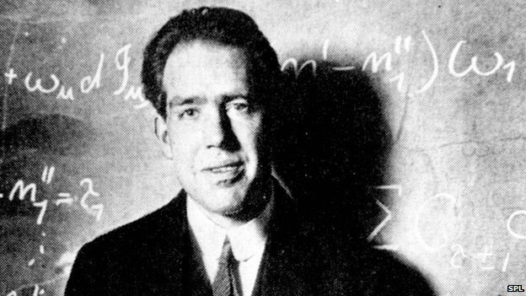

Figura 3-9. Niels Bohr (1885 - 1962) Físico danés, discípulo de Rutherford. En 1922 recibió el Premio Nobel de Física por su investigación acerca de la estructura de los átomos y la radiación que emana de ellos.

En este modelo atómico, Bohr estableció una serie de postulados, que están referidos exclusivamente al átomo de hidrógeno. Mencionaremos algunos:

• El átomo de hidrógeno está formado por un núcleo central constituido por un protón y alrededor de él gira el electrón en ciertas órbitas circulares “permitidas”.

• El electrón tiene valores definidos de energía (energía cuantizada).

• Si el electrón gira en la órbita de menor energía, el átomo está en “estado fundamental”.

• Si el electrón gira en órbitas de mayor energía el átomo está en “estado excitado”.

• Si el electrón vuelve desde un “estado excitado” al “estado fundamental” emite en forma de radiación la diferencia de energía entre ambas órbitas.

• A cada órbita corresponde un número que se relaciona con el valor de energía (nivel energético). Este número puede tener los valores naturales de 1 a infinito, correspondiendo n=1 a la órbita de menor energía y la más cercana al núcleo, y n=7 a la de mayor energía y más distante al núcleo.

Con estos postulados Bohr logró ecuaciones matemáticas que le permitieron realizar con éxito varios cálculos relacionados con el átomo de hidrógeno.

Sin embargo, cuando pretendió aplicar este modelo a átomos más grandes debió introducir tantos cambios a sus ecuaciones que los cálculos se fueron complicando (ver Figura 3-10).

Poco a poco el modelo atómico de Bohr fue perdiendo validez al no dar respuesta a nuevas interrogantes y disminuir su carácter predictivo.

Se descartó además el concepto de órbita como trayectoria realizada por el electrón alrededor del núcleo.

De todas maneras, no se debe subestimar la importancia de este modelo atómico, su representación se ha asumido a nivel mundial como “dibujo del átomo”. Se usa como pictograma en carteles publicitarios, anuncios de eventos científicos y logos de laboratorios entre otros, para establecer la relación con ciencias, átomo, energía, entre otros.

El **modelo atómico actual** se fundamenta en cálculos matemáticos complejos que **Erwin Schrödinger** y sus colaboradores expresaron en una ecuación que lleva su nombre.

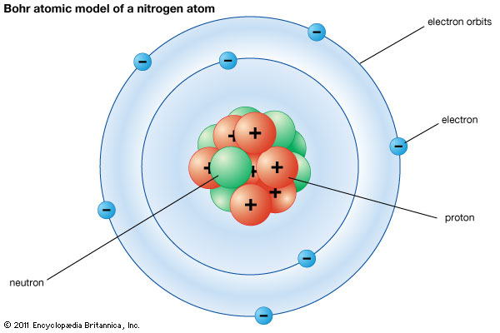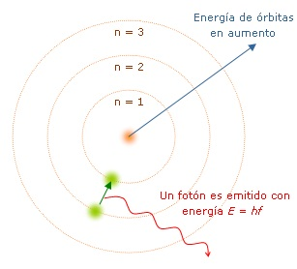

Figura 3-10. Modelo atómico de Böhr en dos representaciones diferentes. Los electrones al absorber energía, “saltan” a niveles de mayor energía quedando el átomo en un estado excitado. Cuando los electrones vuelven a niveles inferiores, emiten la energía inicialmente absorbida.

### 3.1.6. (1916) Modelo de Sommerfeld

Arnold Sommerfeld propuso una leve modificación al modelo planetario de Böhr que consistió en la adición de órbitas elípticas, además de las circulares al modelo atómico, permitiendo así la existencia tanto de niveles de energía como de subniveles (ver Figura 3-11).

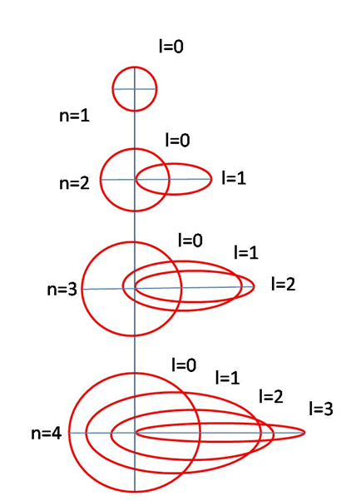 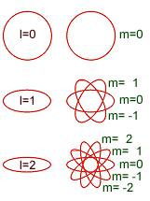

Figura 3-11. Representación de las órbitas elípticas propuestas por Sommerfield

### 3.1.7. Modelo actual de átomo. (1926) Erwin Schrödinger

Erwin Schrödinger (Ver Figura 3-12), acogiendo las ideas de Louis de Broglie sobre la naturaleza ondulatoria de la materia, derivó su ecuación, la cual fue aplicada al átomo de hidrógeno y describió el comportamiento (movimiento) del electrón en términos probabilísticos, es decir, el movimiento del electrón no puede delimitarse a unas órbitas sencillas y definidas como en el modelo de Bohr, sino que el electrón en su movimiento alrededor del núcleo puede ocupar todo el espacio que rodea al núcleo, donde es más probable que el electrón se encuentre; esta región se denomina orbital.

Para el caso del átomo de hidrógeno, la ecuación de Schrödinger se puede resolver y se encuentra que la posición del electrón en el átomo puede ser descrita en términos estadísticos, por medio de tres números cuánticos, los cuales son n, l y ml que corresponden al nivel de energía, subnivel y orbital respectivamente.

A diferencia del modelo de Böhr, la ecuación de Schrödinger se puede aplicar a átomos y moléculas distintos del hidrógeno, mostrando cómo está distribuida la nube electrónica alrededor del núcleo

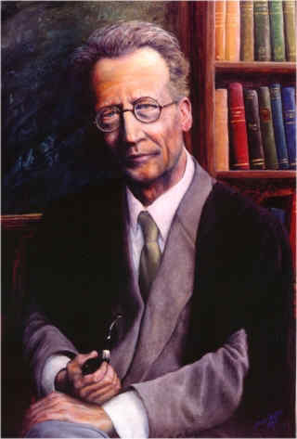

Figura 3-12. Erwin Schrödinger, físico austríaco, naturalizado irlandés, que realizó importantes contribuciones en los campos de la mecánica cuántica y la termodinámica (Premio Nobel de Física en 1933)

## 3.2. Números Cuánticos

El modelo mecánico-ondulatorio, describe cada electrón en términos de cuatro números cuánticos. Estos números permiten calcular la energía del electrón (cuantificar) y predecir el área alrededor del núcleo donde se puede encontrar el electrón. Los números cuánticos son:

### 3.2.1. Número Cuántico Principal (n)

Representa la capa o **nivel de energía** en la periferia del núcleo, donde se encuentra un electrón.

Los valores que puede tomar n son (ver Tabla 3-1):

Tabla 3-1. Valores de “n” número cuántico principal

|  |  |  |  |  |  |  |  |
| --- | --- | --- | --- | --- | --- | --- | --- |
| Letra: niveles | K | L | M | N | O | P | Q |
| *“n”* (ene) | 1 | 2 | 3 | 4 | 5 | 6 | 7 |

Mientras mayor sea n, mayor será la distancia que separa al electrón del núcleo y por lo tanto tendrá menor energía.

### 3.2.2. Número cuántico secundario (*ℓ*)

Corresponde al **subnivel de energía**. Toma valores que van desde 0 hasta n-1, que los identificamos como *s, p, d, f* (son solo cuatro). (ver Tabla 3-2)

Tabla 3-2. Valores de “*ℓ*“ número cuántico secundario

|  |  |  |  |  |
| --- | --- | --- | --- | --- |
| Letra: subniveles | s | p | d | f |
| *“ℓ” (ele)* | 0 | 1 | 2 | 3 |

### 3.2.3. Número cuántico magnético (*m*ℓ)

**(*m*ℓ):** *“se lee: eme sub ele”.*

ℓ

*Describe la orientación del* **orbital** *en el espacio.* Dentro de un subnivel, el valor de *m*ℓ depende del valor que tenga el número cuántico del momento angular, Para cada valor de *ℓ*, *m*ℓ puede tomar valores enteros comprendidos entre “*- ℓ”* a “+*ℓ”*. (Ver Tabla 3-3)

Por ejemplo, Si *ℓ* = 2, *mℓ* = -2,-1, 0,1, 2.

Tabla 3-3. Valores del número cuántico magnético y número de orbitales por subnivel de energía

|  |  |  |  |
| --- | --- | --- | --- |
| Subnivel | Valor  de *ℓ* | Número cuántico  magnético (*mℓ*) | Número de orbitales |
| s | 0 | 0 | 1 |
| p | 1 | -1, 0, 1 | 3 |
| d | 2 | -2, -1, 0, 1, 2 | 5 |
| f | 3 | -3, -2, -1, 0, 1,  2, 3 | 7 |

Un **orbital** es una región tridimensional en el espacio donde existe una mayor probabilidad de localizar un electrón. Cada orbital puede alojar como máximo dos electrones aunque en un momento dado puede contener sólo uno o estar vacío. Los orbitales tienen distintas orientaciones en el espacio y esta orientación también sirve para caracterizar el electrón. (Ver Figura 3-13).

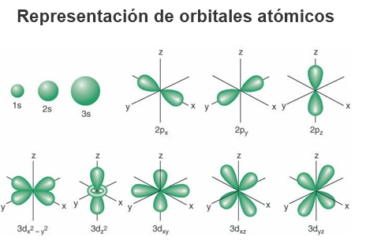

Figura 3-13. Representación de los distintos tipos de orbitales atómicos.

### 3.2.4. Número cuántico del “spin” (*m*s)

**(*m*s):** *“se lee: eme sub ese”***.**

El electrón además de girar en torno al núcleo, posee un movimiento de giro sobre su propio eje denominado spin. Cuando el giro se considera positivo, el número cuántico *ms* se le asigna el valor de +1/2 (sentido antihorario) y cuando el giro se hace en el sentido opuesto, el valor es -1/2 (sentido horario). (Ver Figura 3-14).

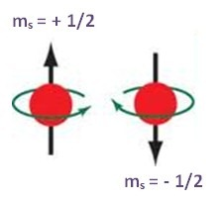

Figura 3-14. Giro del electrón sobre su propio eje (“spín”)

Se concluye entonces que los números cuánticos representan cómo se distribuyen los electrones de un átomo cualquiera, es decir, estos determinan la distribución electrónica del átomo.

En la Tabla 3-4 se presentan los arreglos electrónicos para los cuatro primeros niveles de energía

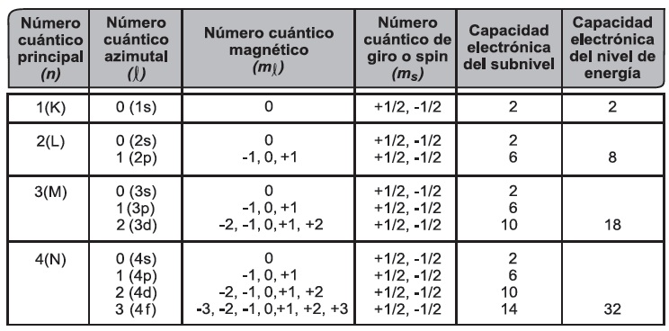

Tabla 3-4. Distribución electrónica máxima en los cuatro primeros niveles de energía.

## 3.3. Distribución Electrónica

La distribución electrónica consiste en distribuir los electrones en torno al núcleo en diferentes estados energéticos (niveles, subniveles y orbitales).

Debemos tener en cuenta ciertos principios o reglas que permiten asignar configuraciones electrónicas probables para los átomos de los diversos elementos. Es un principio fundamental que la configuración electrónica asignada debe estar de acuerdo con el comportamiento experimental observado, el que generalmente se refleja en datos espectroscópicos o magnéticos. Estas reglas son:

*1. Los electrones tienden a ocupar primero los orbitales de los subniveles de menor energía.* A partir de un diagrama de subniveles energéticos como el de la Figura 3-15, es posible establecer la secuencia con que se llenan los orbitales de los subniveles, en el orden de subniveles:

*1s 2s 2p 3s 3p 4s 3d 4p 5s 4d 5p 6s 4f 5d 6p 7s 5f 6d 7p*

Este orden, se ha determinado sumando el valor del nivel de energía con el del subnivel de energía; por ejemplo, si comparamos los cuatro primeros subniveles (recordando que s=0 y p=1):

1s 🡪 1 + 0 = 1

2s 🡪 2 + 0 = 2

2p 🡪 2 + 1 = 3

3s 🡪 2 + 0 = 3

Observamos que el menor valor es para “1s” y aunque “2p” y “3s” presentan el mismo resultado, se asigna el orden *2p 3s*, por el valor del coeficiente 2 que es menor a 3.

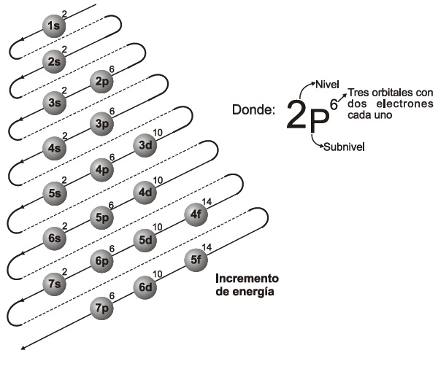

Figura 3-15. Guía para la Distribución Electrónica por subniveles de energía. Observe la dirección de las flechas, que indica el orden en que se ocupan los orbitales de los subniveles con los electrones. Se indica la conveniencia empleada, para el número y localización de electrones (superíndice) en los átomos, así como el nivel de energía (coeficiente).

2. Un orbital puede ser ocupado máximo por dos electrones. ***“En un mismo orbitual, no pueden encontrarse dos electrones con los cuatro números cuánticos idénticos”.* PRINCIPIO DE EXCLUSIÓN DE PAULI**.

Esto quiere decir que en un orbital atómico, puede: no haber electrones, haber un solo electrón, o máximo dos electrones, pero no más de esta cantidad; además, los *“espines”* de dichos electrones deben tener valores opuestos y su representación es ↑↓.

3. **“*Cuando hay disponibles varios orbitales de un mismo subnivel de energía, los electrones tienden a ocuparlos de uno en uno y no por pares”*. PRINCIPIO DE MÁXIMA MULTIPLICIDAD DE HUND.**

Esto significa que, cuando existen varios orbitales de la misma clase se ubicarán los electrones en ellos buscando semi-llenar y llenar el mayor número de orbitales. Cuando un orbital contiene únicamente un electrón, se dice que este electrón está *desapareado*.

Tenemos entonces que, la distribución primero se realiza por subniveles, lo que involucra la distribución por niveles. Mediante las tres reglas o Principios que hemos mencionado sobre la Distribución Electrónica, observemos que hemos analizado también dicha distribución por orbitales.

Para una mayor claridad, podemos entender que mediante la distribución electrónica, estamos ocupando primero ORBITALES que se encuentran en determinados SUBNIVELES, los que a su vez hacen parte de los NIVELES de energía.

**Ejemplo de Distribución Electrónica:**

Realizar la Distribución Electrónica para el Oxígeno (Z=8) y llevar a cabo la representación de los orbitales de acuerdo con los Principios de Hund y de Pauli.

Solución

Consideramos al Oxígeno como un átomo neutro, y como veremos más adelante, en un átomo neutro, el número de protones (indicado por el número atómico Z = 8) es igual al número de electrones presentes en el átomo. Por tanto, en este ejemplo tenemos 8 electrones por distribuir.

Primero, empleamos la Guía para la Distribución Electrónica de la Figura 3-15, con lo cual la distribución electrónica nos queda como sigue:

$$1s^{2} 2s^{2}2p^{6}$$

Segundo, llevamos a cabo la representación de los orbitales (mediante figuras como cuadrados o círculos) contenidos en estos subniveles, que de acuerdo con los Principios de Hund y Pauli, quedan como sigue, para el Oxígeno:

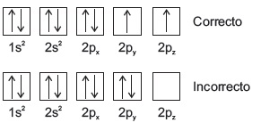

Observe las representaciones de los tres orbitales del subnivel “2p” como: 2px 2py 2pz. También se ilustra la forma “correcta” de llenar los orbitales de acuerdo con el “Principio de multiplicidad de Hund”.

## 3.4. Propiedades de los átomos

La mayoría de las propiedades físicas de los átomos, como la masa, la densidad, o la capacidad radiactiva se relacionan en el núcleo. Por otro lado, las propiedades químicas dependen del arreglo de electrones en la periferia. Para describir un elemento químico y diferenciarlo de otros es necesario mencionar algunas características, entre las que se encuentra el número atómico, el número de masa y la masa atómica.

**Número atómico (Z):** indica la cantidad de protones que hay en el núcleo de un átomo. Todos los átomos con el mismo número atómico se consideran de la misma especie. Si la carga de un átomo es cero, esto indica que el número de electrones debe igualar al de los protones en este caso Z también indicara el número de electrones.

**Número de masa (A):** representa el número de partículas que tiene el átomo, es decir, el número de protones más neutros

$$A=Z+N$$

**Masa atómica:** La masa atómica de un elemento es la que corresponde al promedio de las masas de sus distintos isótopos según las abundancias relativas naturales de estos en dicho elemento. Hay que tener en cuenta las masas de los distintos isótopos y sus porcentajes en la naturaleza.

**Isótopos:** Son átomos con el mismo número de protones, pero diferente número de neutrones.

**Isóbaros:** Son los átomos de diferentes elementos que tienen el mismo número másico.

**Representación de un átomo:** Los átomos se representan con su número atómico y másico y el símbolo del elemento al que pertenece.

$${}_{Z}^{A}{X ó X_{Z}^{A}}$$

**Iones:** Son átomos donde el número de protones (#p+) es diferente al número de electrones (#e-). Si el número de electrones es mayor al número de protones, estos iones tienen carga total positiva y se denominan “cationes”. Si el número de electrones es menor al número de protones, estos iones tienen carga total negativa y se denominan “aniones”. Representación de iones:

$${\left({}_{Z}^{A}X \right)}^{carga} ó {\left(X\right)}^{carga}$$

# REFERENCIAS

AUBAD L., A.; GARCÍA R., A.; ZAPATA P., R. (1985). *Hacia La Química 1*. Bogotá, Colombia: Editorial Temis S.A.

GUTIÉRREZ R., L.; POVEDA V., J. C. (1984). Química 1. Bogotá, Colombia: Educar Editores Ltda.

CHAMIZO G., J. A.; GARRITZ R., A. (2001). Tú y la Química. México: Pearson Educación de México S.A. de C.V.

INSTRUÍMOS (2013). *Libro 1 Preicfes*. Medellín, Colombia: Departamento de Publicaciones de Instruimos.

1. Facilitador de Química. Ingeniero Químico (UdeA).